# Day21_Mybatis框架

## Mybatis中的表与表之间的关系

### 1.一对一(人与身份证)

创建Person类:

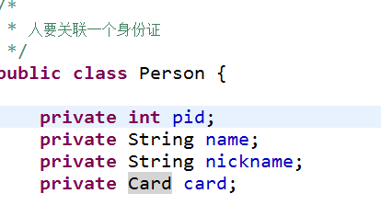

创建Card类:

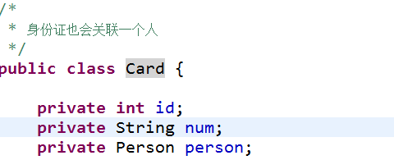

创建并配置Person映射文件

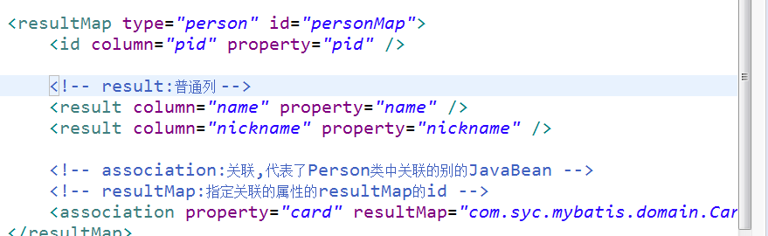

创建并配置Card映射文件:

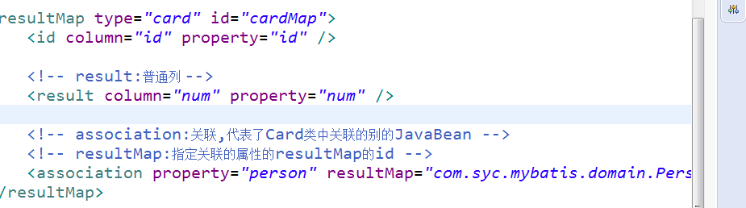

注意:可以通过package来简化JavaBean的引用配置.

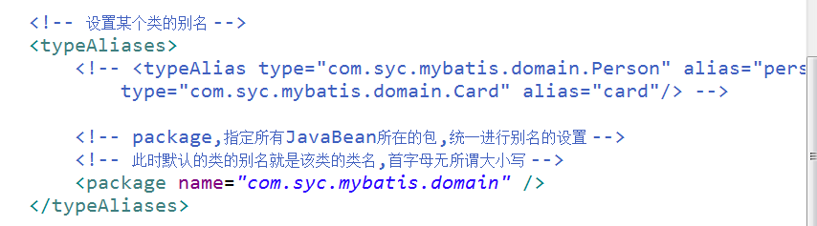

### 2.一对多

Person类:

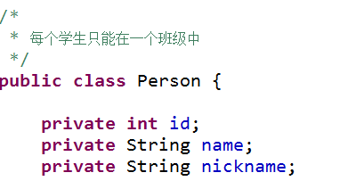

Grade类:

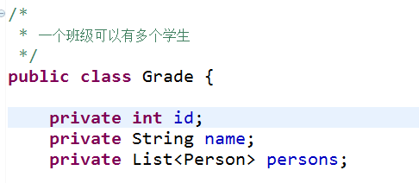

PersonMapper.xml文件:

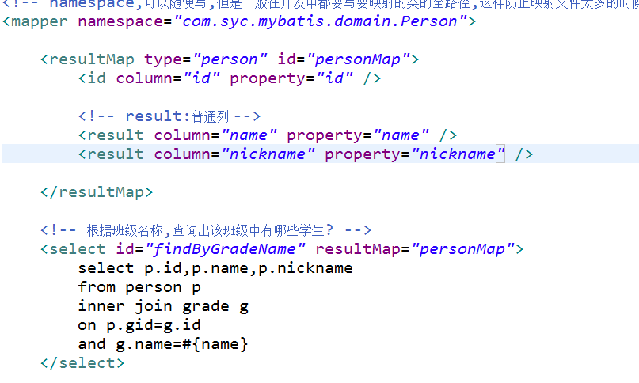

GradeMapper.xml文件

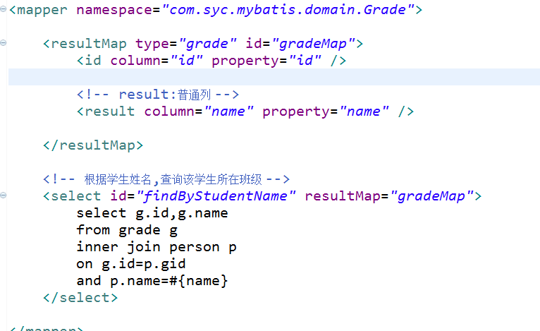

### 3.多对多

Student类:

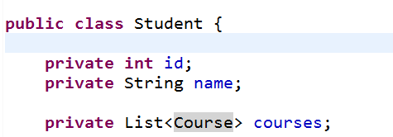

Course类:

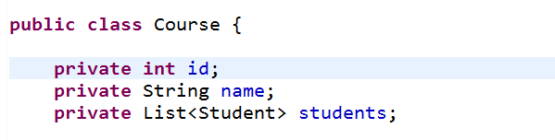

StudentMapper.xml文件:

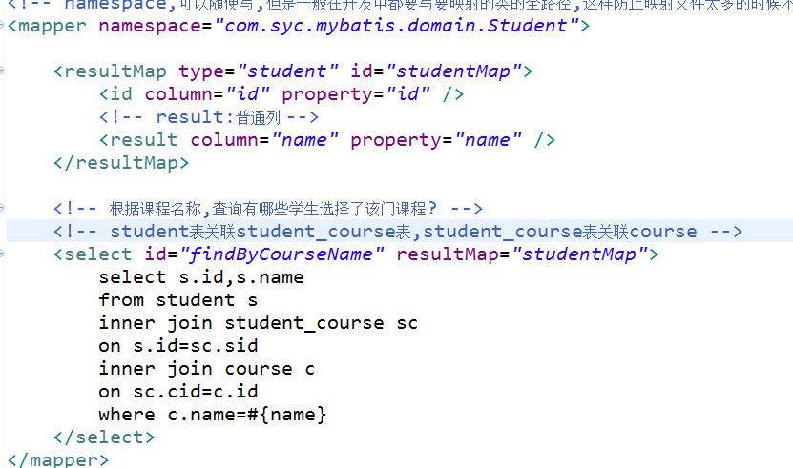

CourseMapper.xml文件:

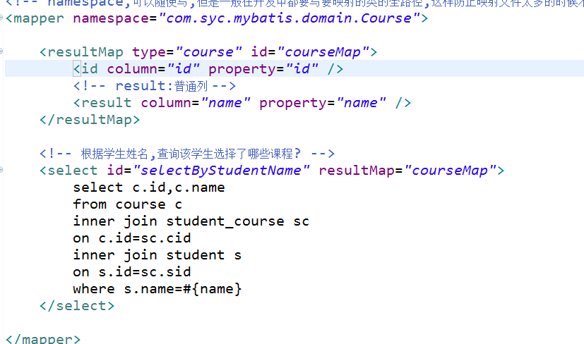

## Mybatis的代理方式实现Dao操作

### 定义接口(抽取出想实现的方法)

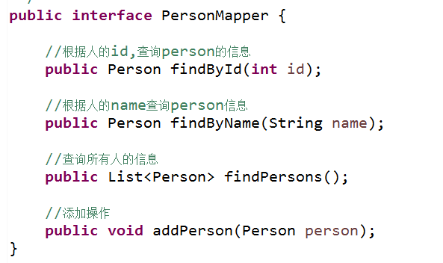

### 创建并配置映射文件

映射文件的namespace必须是接口类所在的完整路径!

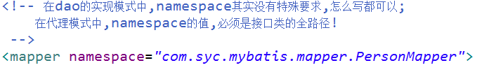

然后配置各种crud的标签:

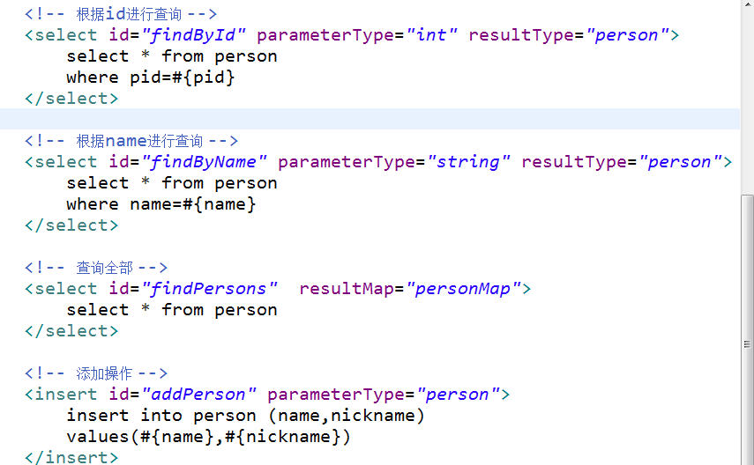

注意:

标签的id必须是接口的方法名称!

### 3.获取Mapper代理对象

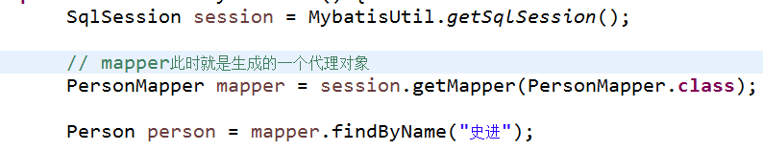

### 4.总结

#### ①.接口文件名称要与映射文件名称一致!

#### ②.接口中的方法名必须和映射文件中crud的标签id一样;

#### ③.映射文件的namespace必须是接口文件的完整路径;

#### ④.映射文件的位置最好与接口文件在同一目录下.

## Mybatis的缓存

### 一级缓存,对象存在SqlSession中

默认就已经开启了一级缓存.

### 二级缓存,对象存在SqlSessionFactory中.

#### 添加依赖包:

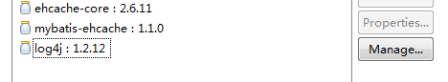

#### 在mybatis.xml文件中,打开二级缓存的开关

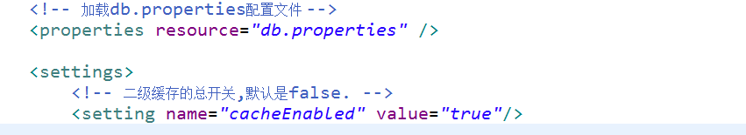在映射文件中,指明二级缓存的实现类:

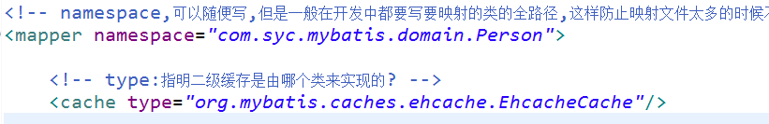

#### 创建并配置ehcache.xml文件



#### 对象如何被添加进二级缓存?

只要调用了session.close()方法,该方法之前所做的查询得到的对象会自动存进二级缓存中.

## Mybatis的逆向工程

### 1.导入依赖包

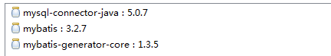

### 2.创建逆向工程的配置文件



注意一下配置:

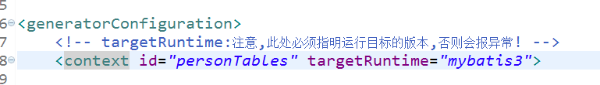

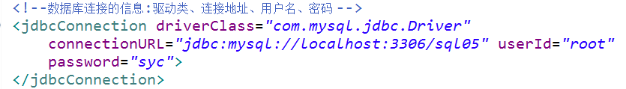

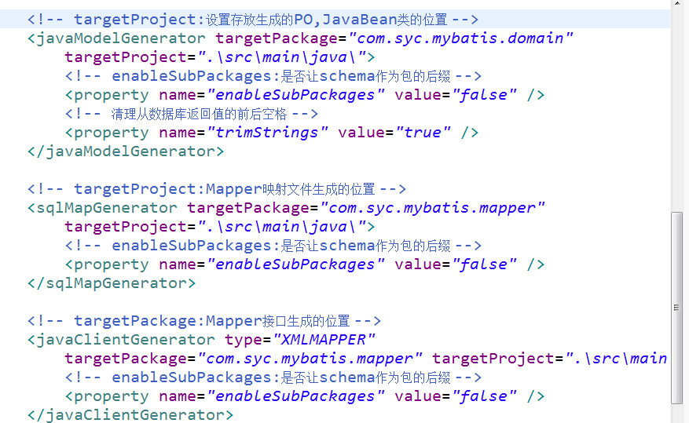

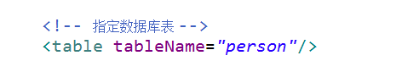

### 3.通过代码加载逆向工程的配置文件,生成相关代码

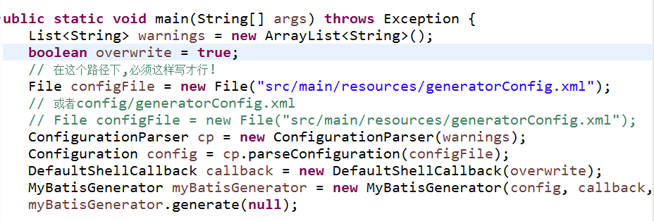

最终生成3种文件:

JavaBean,Mapper接口,Mapper.xml文件.

效果图:

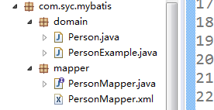

### 4.利用逆向工程生成的Mapper接口,进行CRUD操作

相关的API方法

